TRƯỜNG ĐẠI HỌC CÔNG NGHỆ SÀI GÒN

**KHOA CÔNG NGHỆ THÔNG TIN**

---oOo---

**THỰC TẬP CHUYÊN NGÀNH**

*Tên đề tài:*

**XÂY DỰNG WEBSITE QUẢN LÝ THƯ VIỆN TRỰC TUYẾN**

Người hướng dẫn: **ThS. Trần Quốc Trường**

Sinh viên thực hiện: **Văng Phước Nhân**

TP. HỒ CHÍ MINH – NĂM 2025

**MỤC LỤC**

CHƯƠNG 1: GIỚI THIỆU ĐỀ TÀI 1

**1.1.** **LÝ DO CHỌN ĐỀ TÀI** 1

**1.2. MỤC TIÊU CỦA ĐỀ TÀI** 2

**1.3. CÔNG NGHỆ SỬ DỤNG** 2

CHƯƠNG 2: SƠ ĐỒ UML 3

**2.1 SƠ ĐỒ USE CASE** 3

**2.2 SƠ ĐỒ D0** 4

**2.3 SƠ ĐỒ D1** 5

**2.4 SƠ ĐỒ D2** 5

**2.5 SƠ ĐỒ ERD** 6

CHƯƠNG 3: HIỆN THỰC ĐỀ TÀI 7

**3.1. CHỨC NĂNG BẢO MẬT VÀ ĐĂNG NHẬP** 7

**3.1.1. Giao diện Đăng nhập** 7

**3.1.2. Giao diện Đăng ký (Register)** 8

**3.1.3. Tùy biến Thanh điều hướng theo trạng thái người dùng** 9

**3.1.4. Hiện thực xử lý nghiệp vụ (Backend)** 10

**3.2. PHÂN HỆ NGƯỜI DÙNG** 10

**3.2.1. Trang chủ (Home Page)** 11

**3.2.2. Thư viện sách (Shop Page)** 11

**3.2.3. Chi tiết sách** 12

**3.2.4. Giao diện trang thể loại** 13

**3.2.5. Giao diện trang liên hệ(contact)** 14

**3.3. PHÂN HỆ QUẢN TRỊ (ADMIN)** 15

**3.3.1. Bảng điều khiển (Dashboard)** 15

**3.3.2. Quản lý Sách (Product Management)** 16

CHƯƠNG 4: KẾT LUẬN 20

**4.1. KẾT QUẢ ĐẠT ĐƯỢC** 20

**4.2. HẠN CHẾ CỦA ĐỀ TÀI** 21

CHƯƠNG 5: HƯỚNG PHÁT TRIỂN CỦA ĐỀ TÀI 22

**5.1. NÂNG CẤP TÍNH NĂNG QUẢN TRỊ** 22

**5.2. MỞ RỘNG TRẢI NGHIỆM NGƯỜI DÙNG** 22

**MỤC LỤC CÁC HÌNH ẢNH**

Hình 2-2: Sơ đồ DFD Mức 0 4

Hình 2-3: Sơ đồ DFD Mức 1 5

Hình 2-4: Sơ đồ DFD Mức 2 5

Hình 2-5: Sơ đồ ERD 6

Hình 3.1.1: Giao Diện Chức Năng Đăng Nhập 7

Hình 2: Giao Diện Chức Năng Đăng Ký 8

Hình 3.1.3a: Giao Diện Thay Đổi Thanh Menu 9

**LỜI CẢM ƠN**

Trước hết, em xin gửi lời **cảm ơn chân thành và sâu sắc nhất** đến **quý thầy cô khoa Công nghệ Thông tin – Trường Đại học Công Nghệ Sài Gòn (STU)** đã tận tâm giảng dạy, truyền đạt cho em những kiến thức nền tảng quan trọng về lập trình, cơ sở dữ liệu, phân tích – thiết kế hệ thống và kỹ năng phát triển phần mềm. Những kiến thức này là cơ sở để em có thể tự tin triển khai đồ án một cách hiệu quả.

Đặc biệt, em xin chân thành cảm ơn **thầy Trần Quốc Trường** đã dành thời gian quý báu để góp ý, định hướng và hỗ trợ em trong suốt quá trình nghiên cứu và phát triển hệ thống. Những nhận xét và góp ý của thầy đã giúp em hoàn thiện hơn về tư duy phân tích, thiết kế hệ thống cũng như kỹ năng lập trình thực tế.

Mặc dù đã cố gắng hoàn thiện nội dung và chức năng của hệ thống một cách tốt nhất, nhưng do thời gian và kinh nghiệm còn hạn chế, đồ án khó tránh khỏi những thiếu sót. Em rất mong nhận được sự thông cảm và những góp ý quý báu từ quý thầy để sản phẩm được hoàn thiện hơn trong tương lai.

**Em xin chân thành cảm ơn!**

**MÔ TẢ NGẮN GỌN ĐỀ TÀI:**

Đề tài này nhằm xây dựng một hệ thống quản lý sách cho thư viện kết hợp khả năng tra cứu và quản lý thông tin một cách trực tuyến, hỗ trợ hoạt động vận hành của thư viện trở nên hiện đại, chính xác và hiệu quả hơn. Hệ thống được thiết kế để đáp ứng nhu cầu ngày càng cao của độc giả trong việc tìm kiếm sách, xem thông tin chi tiết, kiểm tra tình trạng sách (còn hay đã được mượn) và theo dõi lịch sử mượn trả thông qua nền tảng web. Bên cạnh đó, hệ thống cũng cung cấp cho quản trị viên công cụ quản lý toàn diện, bao gồm quản lý danh mục sách, thông tin sách, độc giả, phiếu mượn – phiếu trả và theo dõi tình trạng kho sách.

Hệ thống được xây dựng nhằm giải quyết các vấn đề tồn tại trong mô hình quản lý thư viện truyền thống như ghi chép thủ công, dễ thất lạc thông tin, sai sót khi cập nhật số lượng sách, khó khăn trong việc kiểm soát tình trạng sách và thiếu sự liên kết giữa các bộ phận. Thông qua nền tảng trực tuyến, độc giả có thể dễ dàng tra cứu và thực hiện các thao tác từ bất cứ đâu, trong khi thủ thư có thể theo dõi hoạt động mượn trả theo thời gian thực, giúp tối ưu quy trình vận hành và nâng cao chất lượng phục vụ.

Ứng dụng được phát triển dựa trên các công nghệ web hiện đại cùng hệ quản trị cơ sở dữ liệu phù hợp, đảm bảo tính ổn định, khả năng mở rộng, tốc độ truy xuất cao và dễ bảo trì trong tương lai. Kiến trúc hệ thống hướng đến sự tách biệt rõ ràng giữa giao diện người dùng và xử lý nghiệp vụ, cho phép dễ dàng nâng cấp và tích hợp thêm các tính năng sau này như thông báo tự động khi đến hạn trả sách, quản lý phí phạt trễ hạn, thống kê số lượng sách được mượn nhiều nhất, hoặc tích hợp với hệ thống quản lý sinh viên.

# CHƯƠNG 1: GIỚI THIỆU ĐỀ TÀI

## **LÝ DO CHỌN ĐỀ TÀI**

Trong kỷ nguyên số hiện nay, sự bùng nổ công nghệ thông tin đã thay đổi hoàn toàn cách thức con người tiếp cận tri thức. Thư viện – nơi lưu giữ tinh hoa trí tuệ của nhân loại – cũng không nằm ngoài vòng quay đó. Việc chuyển đổi từ mô hình quản lý thư viện truyền thống sang mô hình thư viện điện tử là một yêu cầu cấp thiết. Xuất phát từ thực tế đó, em quyết định thực hiện đề tài **"Xây dựng Website Quản lý Thư viện trực tuyến"** vì những lý do sau:

**Thứ nhất: Giải quyết hạn chế của phương pháp quản lý thủ công** Trước đây, việc quản lý sách, độc giả và mượn trả tại các thư viện nhỏ thường được thực hiện qua sổ sách hoặc các tệp tin Excel rời rạc. Điều này dẫn đến nhiều khó khăn như: tra cứu thông tin chậm, dễ sai sót dữ liệu, khó khăn trong việc thống kê và bảo quản hồ sơ. Một hệ thống website tập trung sẽ giúp tự động hóa quy trình, lưu trữ dữ liệu khoa học và chính xác hơn.

**Thứ hai: Nâng cao trải nghiệm và sự tiện lợi cho độc giả** Với website thư viện trực tuyến, độc giả không còn bị giới hạn bởi không gian và thời gian. Chỉ với một thiết bị có kết nối Internet, người dùng có thể dễ dàng tra cứu danh mục hàng ngàn đầu sách, xem mô tả chi tiết, tác giả và tình trạng sách (còn hay hết) ngay tại nhà. Điều này không chỉ tiết kiệm thời gian mà còn khơi gợi niềm đam mê đọc sách trong cộng đồng.

**Thứ ba: Tính cấp thiết của việc áp dụng công nghệ mới** Việc xây dựng hệ thống trên nền tảng **Spring Boot** – một framework mạnh mẽ của Java – giúp hệ thống có tính bảo mật cao, khả năng mở rộng tốt và vận hành ổn định. Kết hợp với giao diện **Thymeleaf**, hệ thống mang lại cái nhìn trực quan, hiện đại, đáp ứng tiêu chuẩn của một ứng dụng web chuyên nghiệp hiện nay.

**Thứ tư: Mục tiêu phát triển kỹ năng cá nhân** Thông qua đề tài này, em có cơ hội hệ thống hóa lại kiến thức đã học về lập trình Java, quản trị cơ sở dữ liệu MySQL, và đặc biệt là kỹ năng triển khai bảo mật với Spring Security. Đây là bước đệm quan trọng giúp em làm quen với quy trình phát triển phần mềm thực tế, từ khâu phân tích thiết kế đến hiện thực hóa chức năng.

**Kết luận:** Với những lý do trên, việc xây dựng một website quản lý thư viện không chỉ mang ý nghĩa về mặt học thuật, giúp em làm chủ các công nghệ mới, mà còn mang giá trị thực tiễn cao trong việc tối ưu hóa quản lý và lan tỏa tri thức đến mọi người.

## **1.2. MỤC TIÊU CỦA ĐỀ TÀI**

**1.2.1. Xây dựng Hệ thống Chức năng hoàn chỉnh.**

Phát triển đầy đủ các module quan trọng của một nền tảng quản lý thư viện, bao gồm:

- Module Độc Giả : Đăng ký/Đăng nhập, xem danh sách sách, xem chi tiết sách, kiểm tra tình trạng sách (còn/mượn), xem lịch sử mượn, gửi yêu cầu mượn sách.

- Module Quản trị(Thủ Thư): Quản lý sách (thêm, sửa, xóa), quản lý thể loại sách, quản lý kho (số lượng tồn), quản lý độc giả, xử lý phiếu mượn – phiếu trả, theo dõi hạn trả và áp dụng quy tắc mượn sách

- **Đảm bảo trải nghiệm** **Người dùng (UX/UI):** Thiết kê giao diện website thân thiện, dễ thao tác, trực quan và phù hợp cho đa dạng đối tượng người dùng. Hệ thống hỗ trợ Responsive Design, đảm bảo hiển thị tốt trên máy tính, máy tính bảng và điện thoại di động

**1.2.2 Giải quyết Vấn đề Thực tiễn:**

Giảm thiểu sai sót khi ghi chép và quản lý thủ công, Hỗ trợ kiểm soát tình trạng sách theo thời gian thực, Tối ưu quy trình mượn – trả, giảm tải công việc cho thủ thư.Nâng cao trải nghiệm của độc giả khi tra cứu và tìm kiếm tài liệu, Tăng hiệu quả quản lý nhờ các báo cáo và thống kê tự động.

## **1.3. CÔNG NGHỆ SỬ DỤNG**

**Backend:** Spring Boot (MVC)

**Frontend:** HTML, CSS, JavaScript, Thymeleaf

**Cơ sở dữ liệu:** MySQL

**Quản lý dự án & thư viện:** Maven

**Kiến trúc hệ thống:** MVC, phân quyền người dùng

# CHƯƠNG 2: SƠ ĐỒ UML

## **2.1 SƠ ĐỒ USE CASE**

**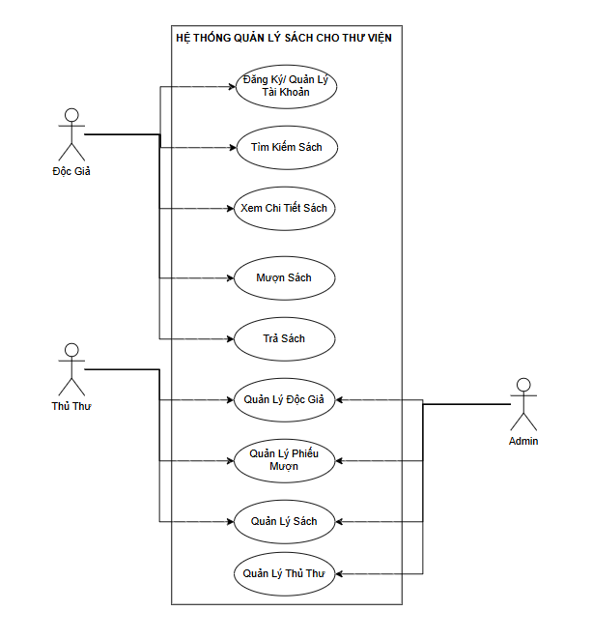*****Hình 2-1:*** *Sơ đồ Use case*

## **2.2 SƠ ĐỒ D0**

Tác nhân (Entities):

- Độc giả(Customer): Xem danh sách sách, Tìm kiếm sách, Xem thông tin chi tiết sách, Kiểm tra tình trạng còn/mượn, Gửi yêu cầu mượn sách, Xem lịch sử mượn trả của bản thân.

- Thủ thư(Admin): Thêm/Sửa/Xóa thông tin sách, Quản lý thể loại sách, Quản lý danh sách độc giả, Xác nhận phiếu mượn – phiếu trả, Cập nhật tình trạng sách (còn – đang mượn – hỏng – mất), Xem báo cáo, thống kê mượn sách.

Tiến trình (Process): 0.0 Hệ thống quản lý sách thư viện.

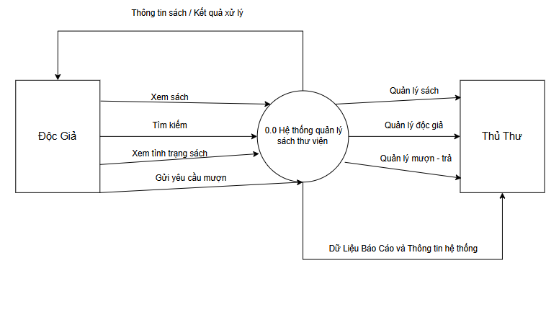

Hình 2-2: Sơ đồ DFD Mức 0

## **2.3 SƠ ĐỒ D1**

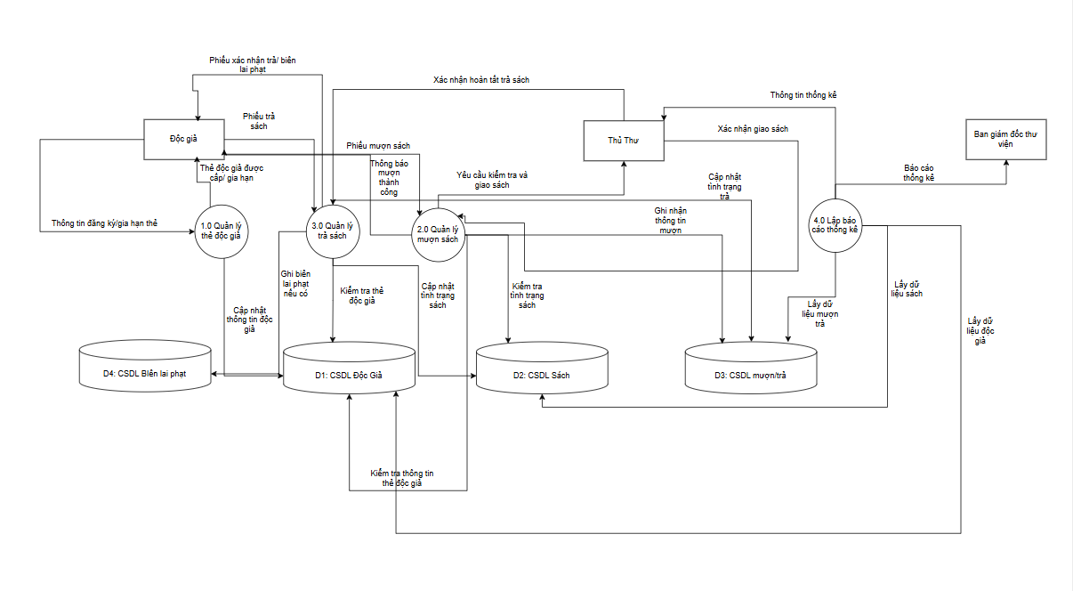

Hình 2-3: Sơ đồ DFD Mức 1

## **2.4 SƠ ĐỒ D2**

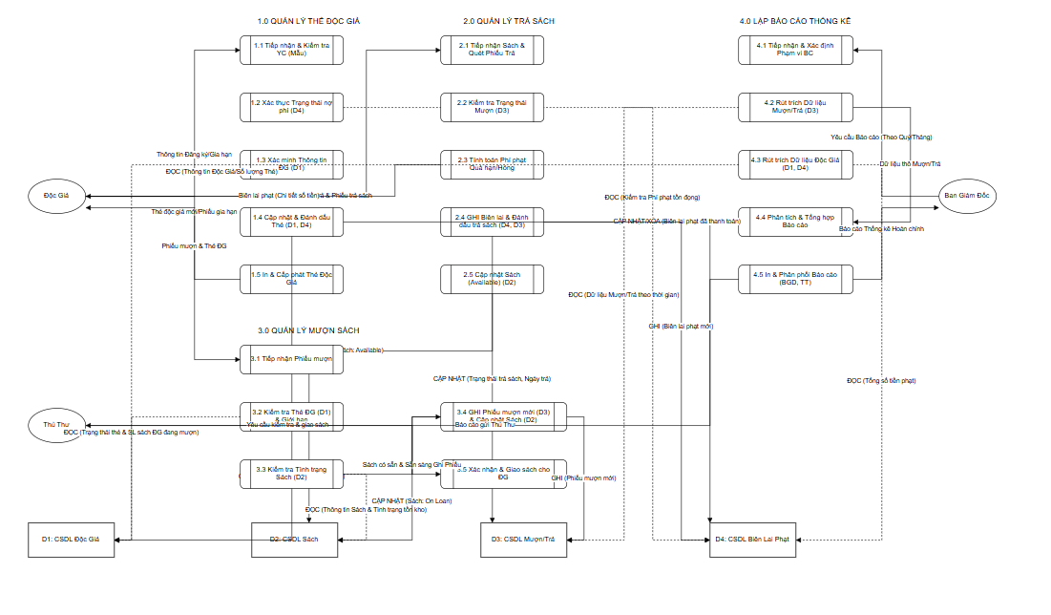

Hình 2-4: Sơ đồ DFD Mức 2

## **2.5 SƠ ĐỒ ERD**

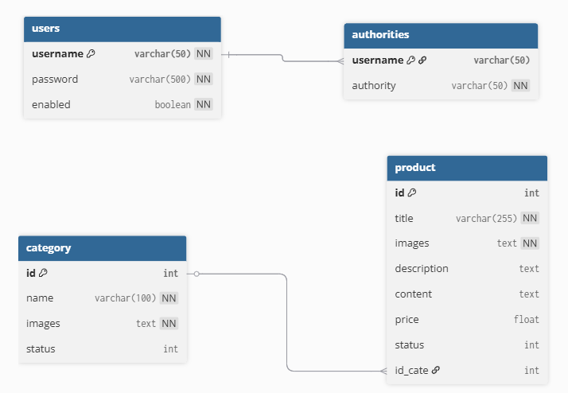

Hình 2-5: Sơ đồ ERD

# CHƯƠNG 3: HIỆN THỰC ĐỀ TÀI

## **3.1. CHỨC NĂNG BẢO MẬT VÀ ĐĂNG NHẬP**

Hệ thống sử dụng **Spring Security** để quản lý xác thực và phân quyền. Cơ chế bảo mật được thiết lập để phân chia quyền hạn rõ ràng giữa người dùng thông thường (User/Guest) và quản trị viên (Admin/Manager).

### **3.1.1. Giao diện Đăng nhập**

Giao diện đăng nhập được thiết kế tối giản, tập trung vào trải nghiệm người dùng với form nhập liệu nằm giữa màn hình.

**Mô tả:** Người dùng nhập Username và Password.

**Xử lý lỗi:** Hệ thống tích hợp các thông báo lỗi (Error messages) trực quan. Khi người dùng nhập sai thông tin hoặc tài khoản không tồn tại, hệ thống sẽ hiển thị thông báo *“User or password invalid!”* ngay trên form để cảnh báo.

**Điều hướng:** Nếu đăng nhập thành công, người dùng sẽ được chuyển hướng về trang chủ (/index). Nếu cố truy cập trang Admin mà không có quyền, hệ thống sẽ chặn lại.

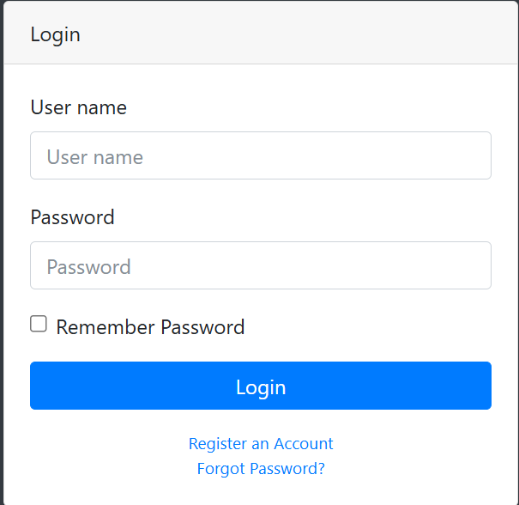

Hình 3.1.1: Giao Diện Chức Năng Đăng Nhập

### **3.1.2. Giao diện Đăng ký (Register)**

Giao diện đăng ký được thiết kế đồng bộ với hệ thống, mang phong cách hiện đại và tối giản nhằm tối ưu hóa tỷ lệ tạo tài khoản thành công.

**Mô tả:** Người dùng thực hiện đăng ký bằng cách nhập **Tên đăng nhập (Username)** và **Mật khẩu (Password)**. Hệ thống không yêu cầu Email trong giai đoạn này để đơn giản hóa quy trình cho người mới sử dụng.

**Xử lý dữ liệu:**

**Kiểm tra trùng lặp:** Hệ thống tự động kiểm tra cơ sở dữ liệu. Nếu Tên đăng nhập đã tồn tại, sẽ hiển thị thông báo "Tên đăng nhập đã tồn tại!" để người dùng thay đổi.

**Bảo mật mật khẩu:** Ngay sau khi bấm nút đăng ký, mật khẩu người dùng sẽ được mã hóa bằng thuật toán **BCrypt** trước khi lưu vào Database, đảm bảo an toàn thông tin tuyệt đối.

**Điều hướng:** Khi đăng ký thành công, hệ thống sẽ tự động chuyển hướng người dùng sang trang Đăng nhập (/login) kèm theo thông báo chúc mừng "Đăng ký thành công! Mời bạn đăng nhập."

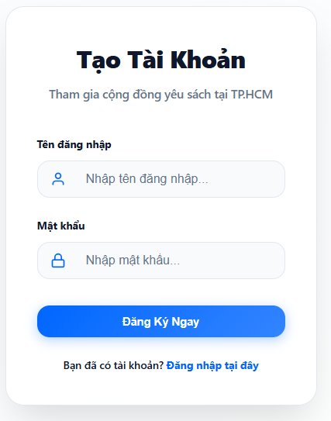

Hình 2: Giao Diện Chức Năng Đăng Ký

### **3.1.3. Tùy biến Thanh điều hướng theo trạng thái người dùng**

Để nâng cao trải nghiệm người dùng và đảm bảo tính bảo mật, thanh điều hướng (Menu) của hệ thống được lập trình để tự động thay đổi nội dung dựa trên trạng thái xác thực của người dùng.

**a.** Cơ chế hoạt động Hệ thống sử dụng thư viện **Thymeleaf Extras Spring Security** để kiểm tra quyền truy cập ngay trên giao diện HTML.

**Trạng thái Khách (Anonymous):** Khi người dùng chưa đăng nhập, hệ thống hiển thị nút **"Đăng nhập"** màu xanh nổi bật, mời gọi người dùng truy cập vào hệ thống.

**Trạng thái Đăng nhập (Authenticated):** Ngay sau khi đăng nhập thành công, nút "Đăng nhập" sẽ biến mất và được thay thế bằng khu vực thông tin cá nhân.

Hiển thị **Tên người dùng** (Username) lấy từ cơ sở dữ liệu.

Hiển thị nút **"Đăng xuất"** để kết thúc phiên làm việc an toàn.

**b.** Hình ảnh minh họa Giao diện thể hiện rõ sự thay đổi trước và sau khi đăng nhập:

**Hình 1:** 

Hình 3.1.3a: Giao Diện Thay Đổi Thanh Menu

**Hình 2:**



Hình 3.1.3b: Giao Diện Thay Đổi Thanh Menu

**c. Mã nguồn xử lý (Frontend)** Sử dụng các thẻ điều kiện đặc biệt của Thymeleaf Security:

sec:authorize="isAnonymous()": Chỉ hiển thị nội dung bên trong đối với khách vãng lai.

sec:authorize="isAuthenticated()": Chỉ hiển thị nội dung bên trong đối với thành viên đã đăng nhập.

sec:authentication="name": Truy xuất và hiển thị tên đăng nhập của phiên làm việc hiện tại.

### **3.1.4. Hiện thực xử lý nghiệp vụ (Backend)**

Việc xác thực được cấu hình trong lớp SecurityConfig. Hệ thống sử dụng JdbcUserDetailsManager để kiểm tra thông tin người dùng trực tiếp từ cơ sở dữ liệu thay vì lưu trong bộ nhớ tạm.

**Cấu hình phân quyền (Authorization):**

Các trang công khai (Trang chủ, Thư viện, Chi tiết sách): Được cấp quyền permitAll().

Các trang quản trị (/admin/**): Yêu cầu quyền ADMIN hoặc MANAGER.

Các tài nguyên tĩnh (CSS, JS, Images): Được mở khóa để giao diện không bị lỗi khi chưa đăng nhập.

***Đoạn mã cấu hình chính (SecurityConfig.java):***

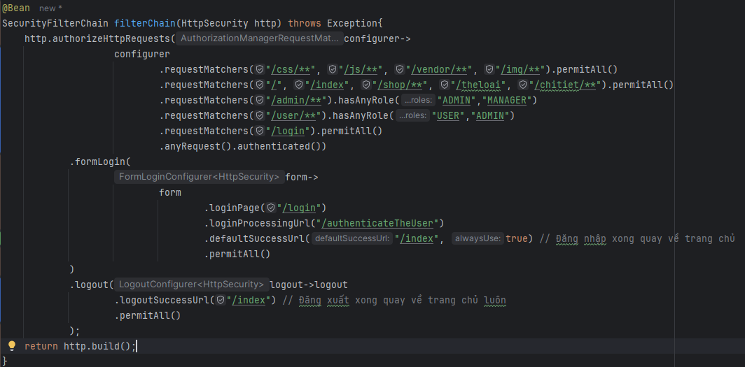

Hình 3.1.4: Đoạn mã SecurityConfig.java

## **3.2. PHÂN HỆ NGƯỜI DÙNG**

Phân hệ người dùng được xây dựng dựa trên **Thymeleaf Layout Dialect**, giúp tái sử dụng các thành phần chung như Header (Menu) và Footer, đảm bảo tính nhất quán trên toàn bộ website.

### **3.2.1. Trang chủ (Home Page)**

Trang chủ đóng vai trò là bảng tin chính, hiển thị các thông tin nổi bật nhất của thư viện.

**Banner (Hero Section):** Sử dụng hình ảnh trực quan và lời chào mừng, đi kèm nút kêu gọi hành động "Khám Phá Thư Viện".

**Thống kê (Stats):** Hiển thị số lượng đầu sách, thành viên và mức độ hài lòng để tăng độ tin cậy.

**Tiện ích:** Giới thiệu các tính năng như tìm kiếm, mượn sách online.

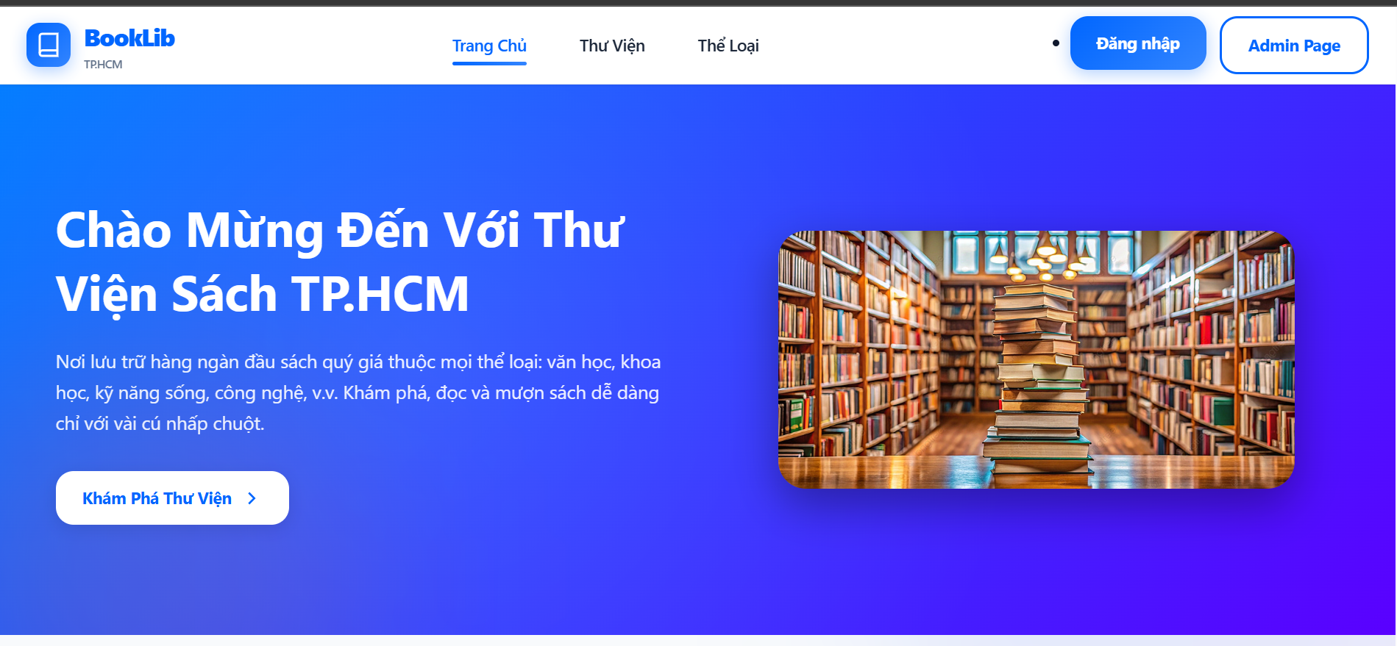

Hình 3.2.1: Giao Diện Trang Chủ

### **3.2.2. Thư viện sách (Shop Page)**

Đây là trang danh sách sản phẩm, nơi người dùng có thể duyệt qua toàn bộ kho sách

**Giao diện lưới (Grid Layout)**: Sách được hiển thị dạng thẻ (Card), bao gồm hình ảnh bìa, tên sách, thể loại và giá tiền.

**Định dạng tiền tệ:** Giá sách được xử lý format định dạng chuẩn Việt Nam (ví dụ: *50.000 VNĐ*) giúp người dùng dễ đọc.

**Nút chức năng**: Mỗi thẻ sách có nút "Chi tiết" để xem kỹ hơn thông tin

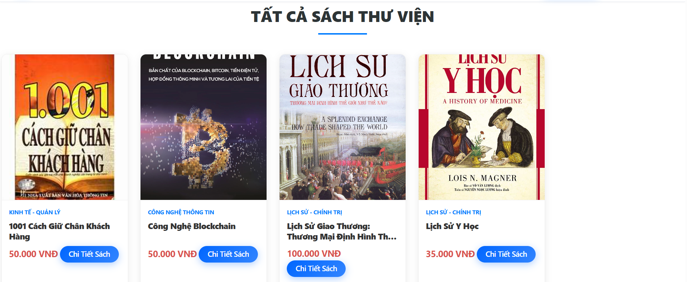

Hình 3.2.2: Giao Diện Thư Viện

### **3.2.3. Chi tiết sách**

Khi người dùng chọn một cuốn sách cụ thể, hệ thống hiển thị đầy đủ thông tin chi tiết.

**Thông tin hiển thị:** Hình ảnh kích thước lớn, Tên sách, Tác giả, Thể loại (Breadcrumb), Giá tiền và Mô tả nội dung.

**Bố cục:** Sử dụng layout chia cột (Ảnh bên trái, Thông tin bên phải) giúp giao diện cân đối và chuyên nghiệp.

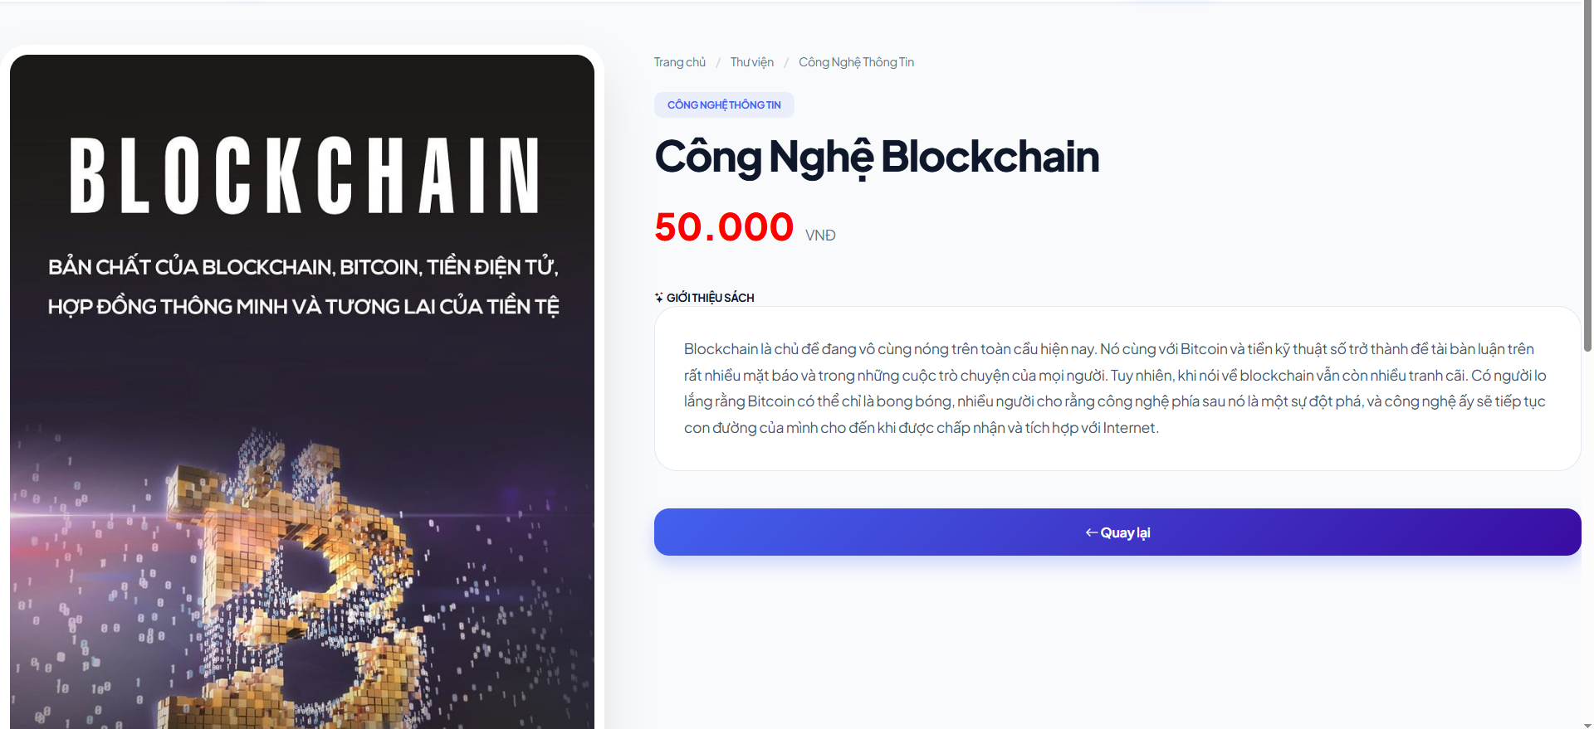

Hình 3.2.3: Giao Diện Chi Tiết Sách

### **3.2.4. Giao diện trang thể loại**

Để hỗ trợ độc giả tìm kiếm sách theo đúng sở thích và nhu cầu nghiên cứu, hệ thống cung cấp trang "Danh mục Thể loại". Đây là nơi tổng hợp tất cả các nhóm sách hiện có trong thư viện.

**a. Giao diện người dùng** Giao diện được thiết kế hiện đại, tập trung vào trải nghiệm thị giác để thu hút độc giả.

**Bố cục (Layout):** Sử dụng cấu trúc lưới (Grid System) của Bootstrap, hiển thị các thể loại dưới dạng các thẻ (Cards) đặt cạnh nhau. Bố cục này đảm bảo tính thẩm mỹ và tự động điều chỉnh (Responsive) trên các kích thước màn hình khác nhau.

**Thành phần hiển thị:**

**Tiêu đề & Mô tả:** Phần đầu trang hiển thị tiêu đề lớn *"DANH MỤC THỂ LOẠI"* kèm dòng mô tả ngắn gọn *"Chọn một chủ đề để tìm kiếm những cuốn sách hay nhất"*, giúp định hướng người dùng.

**Thẻ Thể loại:** Mỗi thể loại (Ví dụ: Khoa học, Kinh tế, Công nghệ thông tin...) được đại diện bằng một hình ảnh minh họa sinh động và tên thể loại rõ ràng.

**Nút điều hướng:** Bên dưới mỗi thẻ là nút *"Khám phá sách"*. Khi người dùng nhấp vào, hệ thống sẽ chuyển hướng sang trang Cửa hàng (Shop Page) nhưng chỉ lọc ra những cuốn sách thuộc đúng thể loại đã chọn.

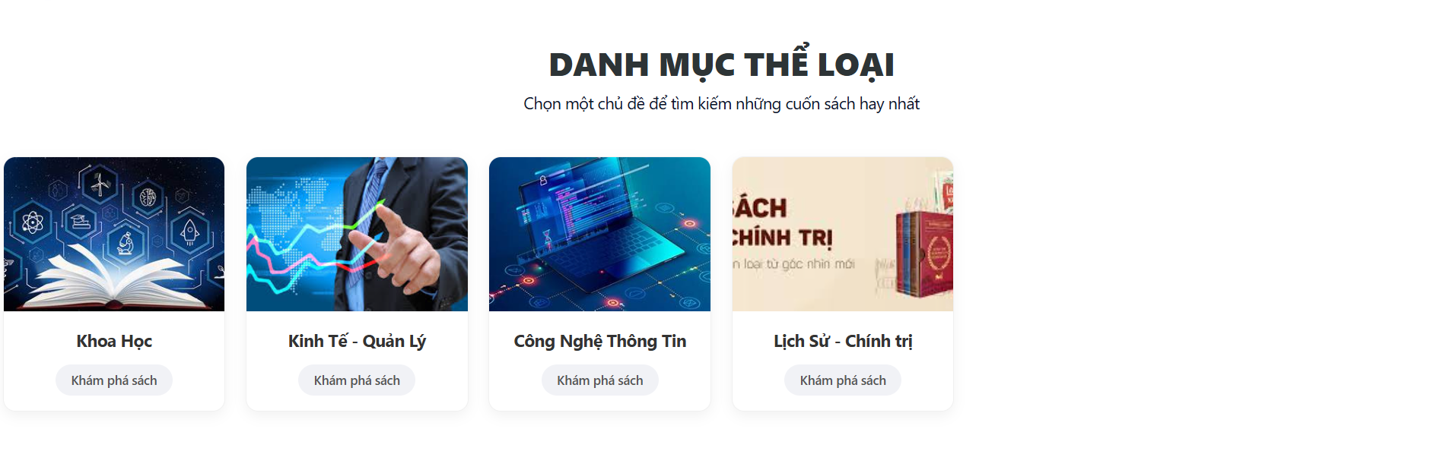

Hình 3.2.4: Giao Diện Trang Thể Loại

### **3.2.5. Giao diện trang liên hệ(contact)**

Giao diện liên hệ cho phép khách hàng gửi các ý kiến đóng góp, thắc mắc hoặc yêu cầu hỗ trợ trực tiếp đến ban quản trị thư viện.

**Mô tả:** Form liên hệ bao gồm 3 trường thông tin chính: **Họ tên**, **Email** và **Nội dung lời nhắn**. Giao diện được thiết kế thân thiện với các hướng dẫn rõ ràng trong từng ô nhập liệu (Placeholder).

**Xử lý dữ liệu:**

**Lưu trữ:** Khi người dùng nhấn nút "Gửi lời nhắn", thông tin sẽ được đóng gói vào đối tượng Contact và lưu xuống bảng contacts trong cơ sở dữ liệu thông qua ContactDAO.

**Ghi nhận thời gian:** Hệ thống tự động ghi lại thời gian gửi (created_at) để quản trị viên dễ dàng theo dõi trình tự các yêu cầu.

**Thông báo:** Sau khi gửi thành công, hệ thống sử dụng RedirectAttributes để hiển thị một thông báo xác nhận màu xanh (Success message): *"Cảm ơn bạn! Lời nhắn đã được gửi tới quản trị viên."* ngay trên trang liên hệ.

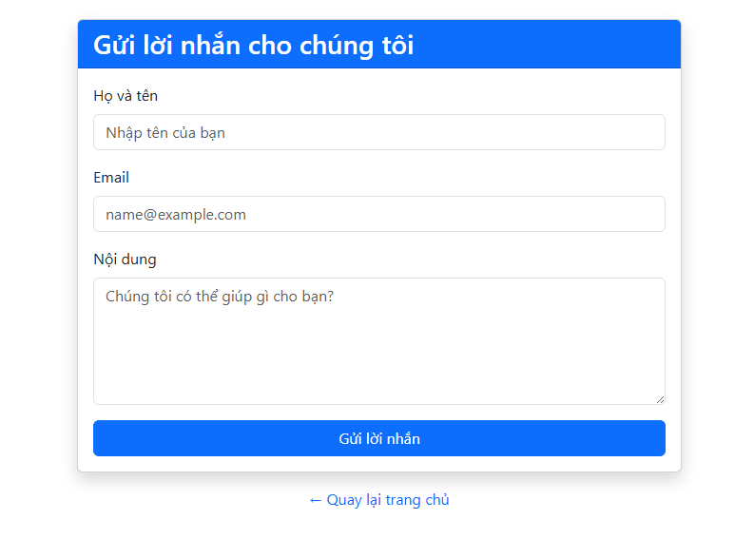

Hình 3.2.5: Giao Diện Trang Liên Hệ

### **3.2.6. Giao diện trang về chúng tôi(about)**

Tôi hiểu rồi. Để làm báo cáo Word cho trang **Về chúng tôi (About Us)** với cấu trúc chuyên nghiệp (bao gồm mô tả, xử lý dữ liệu và giao diện), bạn có thể copy nội dung dưới đây. Tôi đã soạn thảo theo phong cách học thuật, phù hợp để đưa thẳng vào đồ án.

Giao diện giới thiệu giúp thư viện xây dựng niềm tin, truyền tải sứ mệnh và cung cấp cái nhìn tổng quan về quy mô hoạt động của BookLib tới khách hàng.

**Mô tả:** Trang giới thiệu được chia thành các phân đoạn (Section) rõ ràng, mang tính trực quan cao:

**Hero Section:** Sử dụng hình ảnh nền lớn cùng thông điệp chủ đạo (Slogan) để thu hút người dùng ngay khi truy cập.

**Giới thiệu chi tiết:** Trình bày về lịch sử hình thành và định hướng phát triển của thư viện dưới dạng văn bản hai cột kèm hình ảnh minh họa.

**Thống kê (Stats):** Hiển thị các con số ấn tượng về số lượng sách, thành viên và đối tác nhằm khẳng định uy tín.

**Giá trị cốt lõi (Core Values):** Hệ thống các biểu tượng (Icon) đi kèm mô tả ngắn gọn về 3 tôn chỉ hoạt động: Tận tâm, Chất lượng và Cộng đồng.

**Xử lý dữ liệu:**

**Nội dung tĩnh:** Các thông tin giới thiệu được quản lý thông qua cấu trúc file HTML (Thymeleaf) để đảm bảo tốc độ tải trang nhanh và hiển thị đồng bộ với layout chung.

**Điều hướng:** Hệ thống sử dụng HomeController để ánh xạ (Mapping) đường dẫn /about, đồng thời được cấu hình trong SecurityConfig (permitAll) để mọi đối tượng người dùng đều có thể truy cập mà không cần đăng nhập.

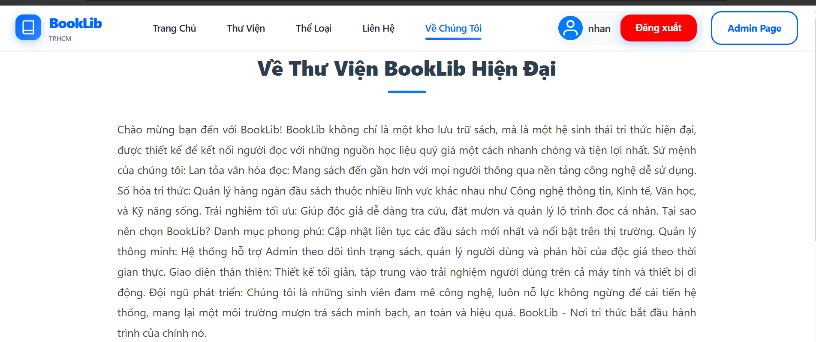

## 

## **3.3. PHÂN HỆ QUẢN TRỊ (ADMIN)**

Giao diện quản trị được thiết kế riêng biệt, sử dụng layout Admin với thanh điều hướng (Sidebar) bên trái và nội dung chính bên phải.

### **3.3.1. Bảng điều khiển (Dashboard)**

Trang tổng quan cung cấp cái nhìn toàn cảnh về tình trạng hệ thống thông qua các thẻ thống kê màu sắc (Cards).

**Thông tin hiển thị:** Tổng số sách hiện có, Số sách đang cho mượn, Số sách còn trong kho.

**Dữ liệu:** Các con số này được tính toán động từ Database thông qua ProductService và truyền sang View.

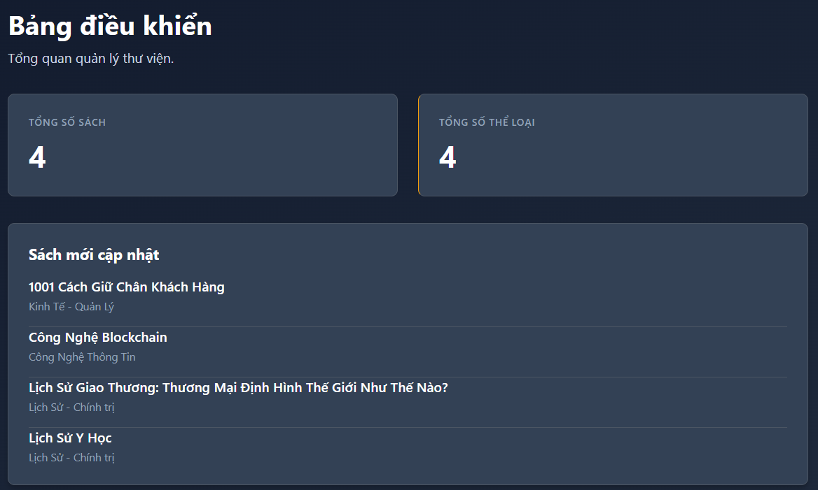

Hình 3.3.1: Giao Diện Dashboard

### **3.3.2. Quản lý Sách (Product Management)**

Chức năng cốt lõi cho phép Admin thực hiện các thao tác CRUD (Thêm, Xem, Sửa, Xóa) đối với sách.

**a. Danh sách sách:** Hiển thị bảng dữ liệu (Table) với các cột: ID, Tên sách, Hình ảnh (thumbnail), Giá, Trạng thái (Còn hàng/Hết hàng).

Các nút thao tác "Sửa" (Icon bút chì) và "Xóa" (Icon thùng rác) được tích hợp trên từng dòng.

Cảnh báo xóa: Sử dụng JavaScript confirm() để hỏi lại người dùng trước khi xóa dữ liệu quan trọng.

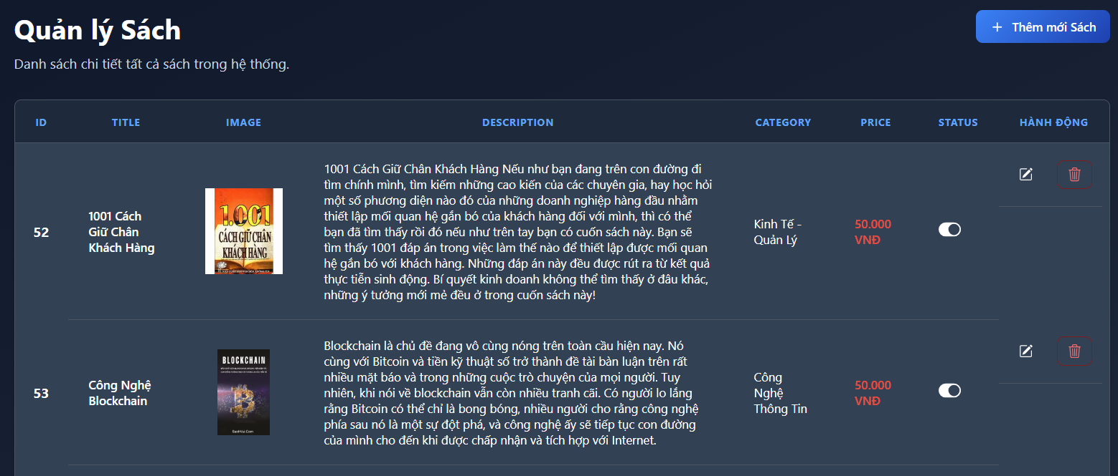

Hình 3.3.2: Giao Diện Trang Quản Lý Sách

**b. Form Thêm mới / Cập nhật:** Sử dụng chung một giao diện form để tối ưu hóa mã nguồn.

Các trường nhập liệu: Tên sách, Link ảnh, Giá tiền, Mô tả, Chọn thể loại (Dropdown menu).

Dữ liệu được binding trực tiếp vào đối tượng Product thông qua th:object của Thymeleaf.

**Giao Diện Thêm Sách Mới**:

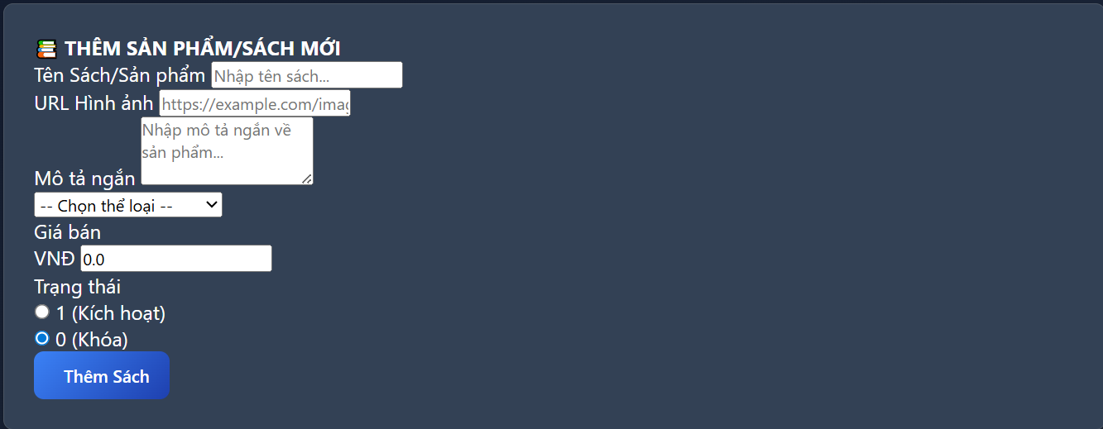

Hình 3.3.2: Giao Diện Trang Thêm Sách

**Giao Diện Sửa Sách:**

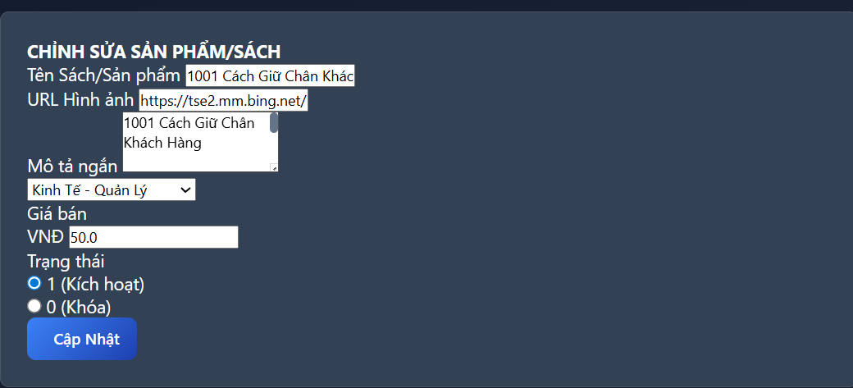

Hình 3.3.2: Giao Diện Trang Sửa Sách

**c. Chức năng Xóa (Delete)**

Để đảm bảo an toàn cho dữ liệu, chức năng xóa được thiết kế kèm theo một bước xác nhận.

**Cơ chế**: Khi bấm nút Xóa, một hộp thoại xác nhận (Confirm) sẽ hiện ra.

**Mã xử lý**: onclick="if(!(confirm('Are you sure?'))) return false". Nếu Admin xác nhận "OK", yêu cầu xóa sẽ được gửi đến Server theo ID của cuốn sách đó.

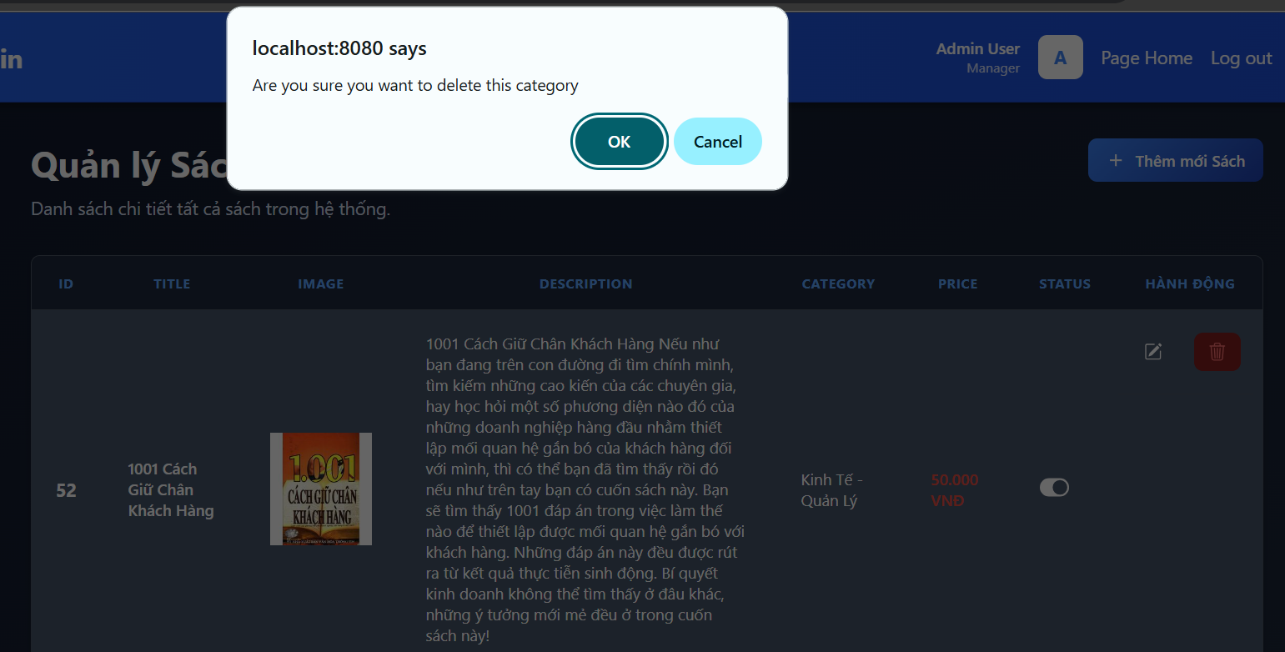

Hình 3.3.2: Chức Năng Xóa Sách

**3.3.3. Quản lý Thể loại (Category Management)**

Tương tự như quản lý sách, module này cho phép phân loại sách để dễ dàng tìm kiếm.

**a. Giao diện Danh sách Thể loại**

Giao diện hiển thị bảng gồm Mã ID và Tên thể loại. Mỗi dòng đều có hai nút thao tác là **Sửa** (icon bút chì) và **Xóa** (icon thùng rác).

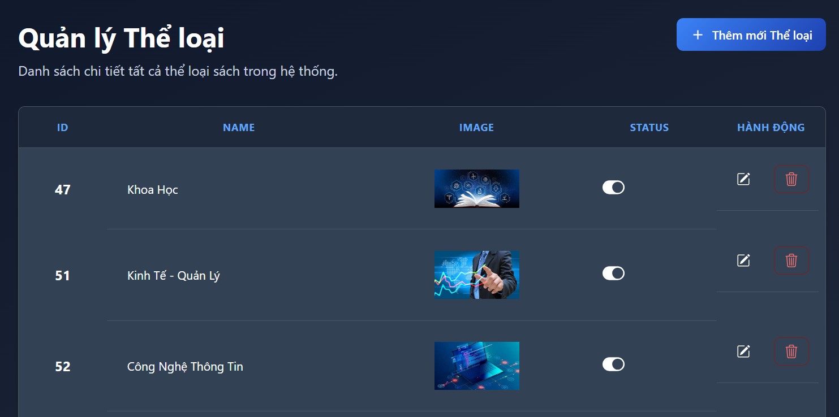

Hình 3.3.3a: Giao Diện Trang Thể Loại

**b. Giao diện Thêm mới và Cập nhật sách**

Tương tự như quản lý sách, phần thể loại cũng sử dụng chung một giao diện form để tối ưu hóa việc quản lý.

Giao diện: Một form đơn giản chứa ô nhập "Tên thể loại". Nếu là thao tác sửa, tên cũ sẽ tự động hiển thị lên để Admin chỉnh sửa.

Xử lý nghiệp vụ: Dữ liệu sau khi nhập sẽ được gửi qua phương thức POST. Hệ thống sẽ kiểm tra ID: nếu ID đã tồn tại thì thực hiện cập nhật (Update), nếu chưa có ID thì thực hiện thêm mới (Insert).

**Giao Diện Thêm Thể Loại Mới:**

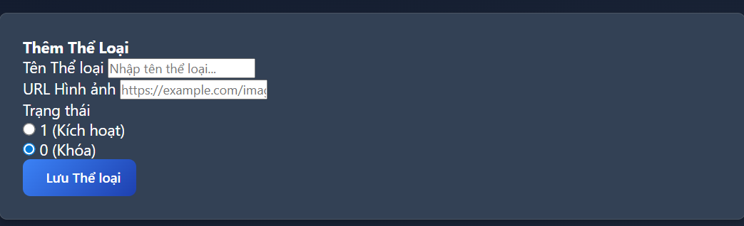

Hình 3.3.3:Chức Năng Thêm Thể Loại

**Giao Diện Sửa Thể Loại:**

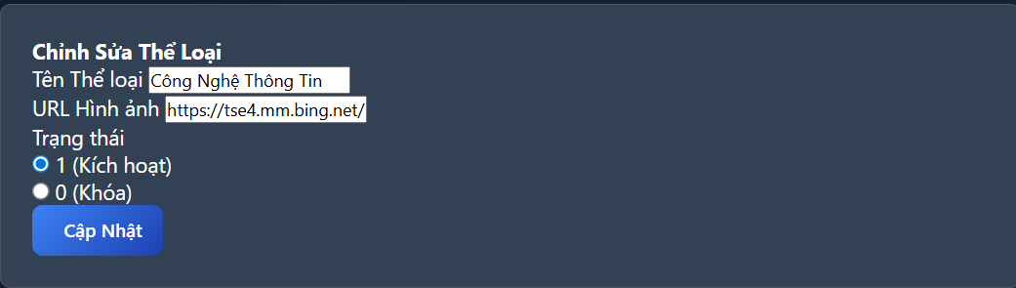

Hình 3.3.3:Chức Năng Sửa Thể Loại

**c. Chức năng Xóa (Delete)**

Để đảm bảo an toàn cho dữ liệu, chức năng xóa được thiết kế kèm theo một bước xác nhận.

**Cơ chế**: Khi bấm nút Xóa, một hộp thoại xác nhận (Confirm) sẽ hiện ra.

**Mã xử lý**: onclick="if(!(confirm('Are you sure?'))) return false". Nếu Admin xác nhận "OK", yêu cầu xóa sẽ được gửi đến Server theo ID của cuốn sách đó.

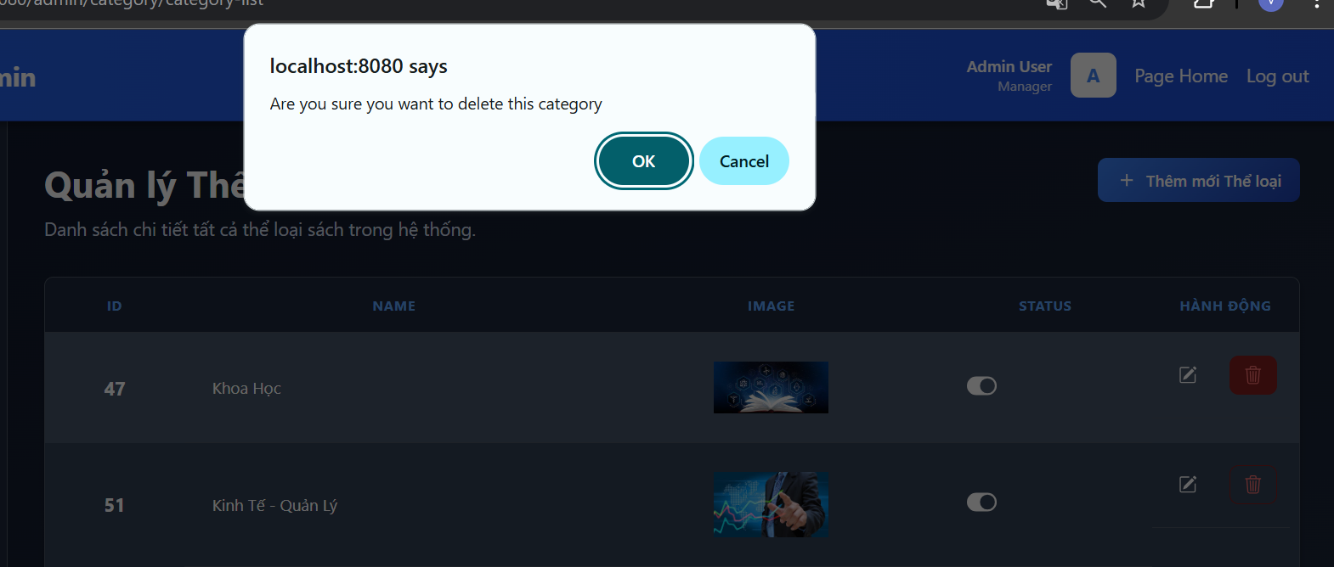

Hình 3.3.3:Chức Năng Xóa Thể Loại

# CHƯƠNG 4: KẾT LUẬN

Sau quá trình nghiên cứu, tìm hiểu công nghệ và triển khai thực hiện đề tài **"Xây dựng Website Quản lý Thư viện trực tuyến"**, em đã hoàn thành các mục tiêu đề ra ban đầu và đạt được những kết quả cụ thể như sau:

## **4.1. KẾT QUẢ ĐẠT ĐƯỢC**

**Về mặt kỹ thuật:**

**Kiến trúc hệ thống:** Xây dựng thành công ứng dụng web dựa trên kiến trúc **Spring Boot MVC** (Model-View-Controller), giúp tách biệt rõ ràng giữa xử lý dữ liệu, logic nghiệp vụ và giao diện người dùng.

**Cơ sở dữ liệu:** Thiết kế và kết nối thành công với hệ quản trị cơ sở dữ liệu **MySQL** thông qua **Spring Data JPA/Hibernate**, đảm bảo tính toàn vẹn dữ liệu và khả năng truy xuất nhanh chóng.

**Bảo mật:** Tích hợp thành công **Spring Security** với cơ chế xác thực qua JDBC, đảm bảo mật khẩu người dùng được mã hóa (BCrypt) và ngăn chặn các truy cập trái phép vào trang quản trị.

**Giao diện:** Sử dụng **Thymeleaf** kết hợp với **Bootstrap** để tạo ra giao diện người dùng thân thiện, hiện đại và có khả năng tương thích (Responsive) trên nhiều kích thước màn hình máy tính.

**Về mặt chức năng:**

**Phân quyền hệ thống:** Xây dựng cơ chế phân quyền chặt chẽ giữa **Admin** (Quản trị viên) và **User** (Độc giả). Admin có toàn quyền quản lý hệ thống, trong khi User chỉ được phép xem và tra cứu sách.

**Quản lý Sách và Thể loại:** Hoàn thiện trọn vẹn các chức năng CRUD (Thêm, Xem, Sửa, Xóa) cho Sách và Thể loại. Hình ảnh bìa sách được hiển thị trực quan, giá tiền được định dạng theo chuẩn tiền tệ Việt Nam.

**Trải nghiệm người dùng:**

Trang chủ hiển thị các thông tin nổi bật (Banner, Thống kê).

Trang danh sách sách (Shop) cho phép hiển thị lưới sản phẩm đẹp mắt.

Trang chi tiết sách cung cấp đầy đủ thông tin mô tả, tác giả, giá tiền.

Hệ thống Menu tự động thay đổi trạng thái (Đăng nhập/Đăng xuất) dựa trên phiên làm việc của người dùng.

**Về mặt ứng dụng thực tiễn:**

Tạo ra một nền tảng số hóa giúp thay thế phương pháp quản lý sách thủ công bằng sổ sách truyền thống.

Giúp độc giả dễ dàng tiếp cận kho sách của thư viện mọi lúc mọi nơi mà không cần phải đến trực tiếp để tra cứu danh mục.

## **4.2. HẠN CHẾ CỦA ĐỀ TÀI**

Mặc dù đã hoàn thiện các chức năng cơ bản, nhưng do giới hạn về thời gian và kiến thức, đề tài vẫn còn tồn tại một số hạn chế:

**Quy trình mượn trả:** Hiện tại hệ thống mới chỉ dừng lại ở việc hiển thị và quản lý thông tin sách. Chức năng "Giỏ hàng" hoặc quy trình "Tạo phiếu mượn - Trả sách - Tính tiền phạt" chưa được hiện thực hóa hoàn chỉnh trên giao diện.

**Tương tác thời gian thực:** Chưa có tính năng thông báo thời gian thực (Real-time notification) khi có sách mới hoặc khi trạng thái mượn trả thay đổi.

**Nền tảng di động:** Website hiển thị tốt trên trình duyệt máy tính nhưng chưa được tối ưu hóa thành ứng dụng di động (Mobile App) riêng biệt để tăng tính tiện dụng cho độc giả.

**Thống kê báo cáo:** Trang Dashboard quản trị mới chỉ hiển thị các con số tổng quát (Tổng số sách, số thể loại), chưa có các biểu đồ phân tích sâu về xu hướng đọc sách hay doanh thu theo tháng.

**Tương tác người dùng:** Chưa tích hợp chức năng cho phép độc giả bình luận, đánh giá (Review) sách hoặc gửi phản hồi trực tiếp cho ban quản lý.

# CHƯƠNG 5: HƯỚNG PHÁT TRIỂN CỦA ĐỀ TÀI

## **5.1. NÂNG CẤP TÍNH NĂNG QUẢN TRỊ**

**Hệ thống báo cáo thông minh:**Tích hợp thư viện biểu đồ (như **Chart.js** hoặc **Google Charts**) vào trang Dashboard để trực quan hóa dữ liệu.Thống kê top 10 cuốn sách được mượn nhiều nhất, tỷ lệ sách hư hỏng/mất, và biến động số lượng thành viên mới theo tháng.

**Quản lý kho sách nâng cao:**Tích hợp tính năng in và quét mã vạch (Barcode/QR Code) cho từng cuốn sách để hỗ trợ thủ thư thực hiện thao tác mượn/trả nhanh chóng bằng máy quét.Thêm chức năng Import/Export dữ liệu sách từ file Excel để tiết kiệm thời gian nhập liệu.

**Tự động hóa thông báo:** Sử dụng **JavaMailSender** để tự động gửi Email nhắc nhở độc giả khi sắp đến hạn trả sách hoặc thông báo khi có sách mới thuộc thể loại họ quan tâm.

## **5.2. MỞ RỘNG TRẢI NGHIỆM NGƯỜI DÙNG**

**Tìm kiếm thông minh (Smart Search):**Cải tiến thanh tìm kiếm sử dụng công nghệ Ajax hoặc Elasticsearch để gợi ý kết quả ngay khi người dùng gõ từ khóa (Instant Search), hỗ trợ tìm theo Tên sách, Tác giả và cả nội dung mô tả.

**Cá nhân hóa độc giả:**Xây dựng hệ thống gợi ý sách (Recommendation System) dựa trên lịch sử xem hoặc mượn của người dùng (Ví dụ: *"Có thể bạn cũng thích..."*).Cho phép người dùng tạo danh sách yêu thích (Wishlist) để lưu lại những cuốn sách dự định đọc.

**Tương tác cộng đồng:**Phát triển tính năng Bình luận và Đánh giá sao (Rating) cho từng cuốn sách, tạo không gian trao đổi giữa các độc giả.

**5.3. TỐI ƯU HÓA VẬN HÀNH VÀ TRIỂN KHAI**

**Thanh toán Online:**

Tích hợp cổng thanh toán trực tuyến (VNPAY, MoMo) để xử lý các khoản phí đăng ký thành viên hoặc phí phạt khi trả sách quá hạn.

**Phát triển Mobile App:**

Xây dựng ứng dụng trên nền tảng Android/iOS sử dụng chung API với Website, giúp độc giả có thể quét mã QR để mượn sách ngay tại thư viện.

**Triển khai trên Cloud:**

Đưa hệ thống lên các nền tảng điện toán đám mây (AWS, Heroku hoặc Docker) để đảm bảo hệ thống hoạt động ổn định 24/7 và dễ dàng mở rộng khi số lượng người dùng tăng cao.